Дорогие коллеги!

ЦЕНТР ТЕОРЕТИКО-ЛИТЕРАТУРНЫХ
И МЕЖДИСЦИПЛИНАРНЫХ ИССЛЕДОВАНИЙ

Института русской литературы

(Пушкинский Дом) РАН
приглашает вас принять участие в очередном заседании исследовательского семинара
«ЛИТЕРАТУРА И АНТРОПОЛОГИЯ»
В программе заседания доклад

Константина Богданова
ИРЛИ (Пушкинский Дом) РАН
SPRUZZARINO, BLOTTING, KLECKSOGRAPHIEN: мотив чернильных пятен
в эстетических дискуссиях XVIII-XX вв.
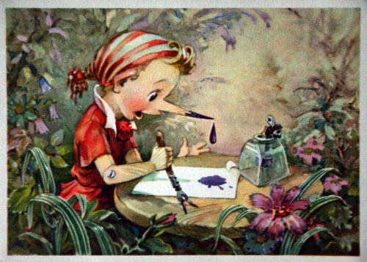
Что делает кляксы темой внимания, небезразличного к проблемам искусства? Что об этом думали Уильям Хэйес, Барнаба Ганн, Джон Локк, Иммануил Кант, Александр Козенс, Виктор Гюго, Юстинус Кернер, слушатели концертов А.В.Лазарева и А.Н.Скрябина, Л.Н.Толстой и Алексей Ремизов, коллеги и пациенты Германа Роршаха, а также любители и нелюбители абстракционизма и музыкальной алеаторики XX в.
Заседание состоится в
среду 22 сентября 2010 года
в 15.00 по адресу: набережная Макарова, д. 4,
Малый конференц-зал ИРЛИ РАН

